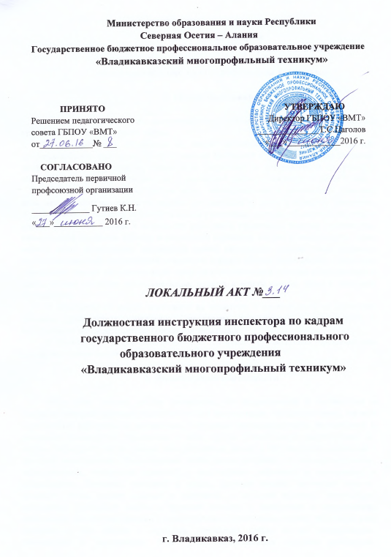
ДОЛЖНОСТНАЯ ИНСТРУКЦИЯ

инспектора по кадрам
государственного бюджетного профессионального
образовательного учреждения
«Владикавказский многопрофильный техникум»

1. Общие положения

1. Настоящая должностная инструкция определяет должностные обязанности, права и ответственность инспектора по кадрам.
2. На должность инспектора по кадрам назначается лицо, имеющее среднее профессиональное образование без предъявления требований к стажу работы или начальное профессиональное образование, специальную подготовку по установленной программе и стаж работы по профилю не менее 3 лет, в том числе в данном учреждении не менее 1 года.
3. Инспектор по кадрам должен знать: законодательные и нормативные правовые акты, методические материалы по ведению документации по учету и движению персонала; трудовое законодательство; структуру и штаты учреждения; порядок оформления, ведения и хранения трудовых книжек и личных дел работников учреждения; порядок установления наименований профессий рабочих и должностей служащих, общего и непрерывного стажа работы, льгот, компенсаций, оформления пенсий работникам; порядок учета движения кадров и составления установленной отчетности; порядок ведения банка данных о персонале учреждения; основы делопроизводства; средства вычислительной техники, коммуникаций и связи; основы трудового законодательства; правила и нормы охраны труда и пожарной безопасности.
4. Инспектор по кадрам назначается на должность и освобождается от должности приказом руководителя учреждения (учреждения, организации) в соответствии с действующим законодательством Российской Федерации.
5. Инспектор по кадрам непосредственно подчиняется руководителю учреждения или начальнику отдела кадров (при его наличии).

2. Должностные обязанности

Ведет учет личного состава учреждения, его подразделений в соответствии с унифицированными формами первичной учетной документации. Оформляет прием, перевод и увольнение работников в соответствии с трудовым законодательством, положениями и приказами руководителя учреждения, а также другую установленную документацию по кадрам. Формирует и ведет личные дела работников, вносит в них изменения, связанные с трудовой деятельностью. Подготавливает необходимые материалы для квалификационных, аттестационных, конкурсных комиссий и представления работников к поощрениям и награждениям. Заполняет, учитывает и хранит трудовые книжки, производит подсчет трудового стажа, выдает справки о настоящей и прошлой трудовой деятельности работников. Производит записи в трудовых книжках о поощрениях и награждениях работающих. Вносит информацию о количественном, качественном составе работников и их движении в банк данных о персонале учреждения, следит за его своевременным обновлением и пополнением. Ведет учет предоставления отпусков работникам, осуществляет контроль за составлением и соблюдением графиков очередных отпусков. Оформляет карточки пенсионного страхования, другие документы, необходимые для назначения пенсий работникам учреждения и их семьям, установления льгот и компенсаций. Изучает причины текучести кадров, участвует в разработке мероприятий по ее снижению. Подготавливает документы по истечении установленных сроков текущего хранения к сдаче на хранение в архив. Осуществляет контроль за состоянием трудовой дисциплины в подразделениях организации и соблюдением работниками правил внутреннего трудового распорядка. Составляет установленную отчетность.

3. Права

Инспектор по кадрам имеет право:
вносить предложения руководству по вопросам организации и условий труда;
пользоваться информационными материалами и нормативно-правовыми документами, необходимыми для исполнения своих должностных обязанностей;
проходить в установленном порядке аттестацию с правом на получение соответствующего квалификационного разряда;
повышать свою квалификацию.
Инспектор по кадрам пользуется всеми трудовыми правами в соответствии с Трудовым кодексом Российской Федерации.

4. Ответственность

Инспектор по кадрам несет ответственность за:
осуществление возложенных на него должностных обязанностей;
организацию своей работы, своевременное и квалифицированное выполнение приказов, распоряжений и поручений руководства, нормативно-правовых актов по своей деятельности;
соблюдение правил внутреннего распорядка, противопожарной безопасности и техники безопасности;
ведение документации, предусмотренной должностными обязанностями;
оперативное принятие мер, включая своевременное информирование руководства, по пресечению выявленных нарушений правил техники безопасности, противопожарных и иных правил, создающих угрозу деятельности учреждения (учреждения, организации), его работникам и иным лицам.
За нарушение законодательных и нормативных актов инспектор по кадрам может быть привлечен в соответствии с действующим законодательством в зависимости от тяжести проступка к дисциплинарной, материальной, административной и уголовной ответственности.

Ознакомлен: __________________________________________
(дата и подпись работника)

